- (4 puntos) Seleccione la respuesta que responda correctamente a lo planteado en los enunciados siguientes:

  - Es una limitación de los sistemas de archivos frente a los Sistemas Gestores de Bases de Datos:
    - Se hace difícil mantener la integridad de los datos
    - Genera redundancia y, a la vez, mayor complejidad en las operaciones
    - Es ineficiente en términos del uso de los recursos del computador
    - Todas las anteriores

  - Diseñar una base de datos sin primero construir adecuadamente su modelo de datos representado por un Diagrama Entidad-Relación es:
    - Muy recomendable
    - Nada recomendable
    - Da lo mismo

  - El cálculo relacional:
    - Permite expresar QUÉ información se pretende recuperar de una BD y está basado en la lógica de predicados
    - Permite expresar COMO recuperar la información existente en una base de datos y está compuesto de un conjunto de al menos 8 operaciones
    - Ninguna de las anteriores

  - El lenguaje DML:
    - Permite generar consultas para ordenar, insertar, actualizar, filtrar, agrupar y extraer datos de una base de datos
    - Define como el sistema organiza internamente los datos
    - Ninguna de las anteriores

  - En Teoría de la Normalización se postula que una relación está en 3FN si:
    - Si está en 1FN y si, y sólo si, los atributos no claves de la relación, si los tiene, son funcional y completamente dependientes de la clave primaria de dicha relación
    - Si se cumple que sus dominios no tienen elementos que a su vez, sean conjuntos.
    - Si está en 2FN y se cumple que los atributos no clave son independientes de cualquier otro atributo que no es clave primaria

- (5 puntos) ¡Enhorabuena! Usted ha sido contratado para diseñar una base de datos que permita gestionar la oferta y participación en cursos de capacitación empresarial impartidos por una firma consultora. Para iniciar su trabajo, le ofrecen la siguiente información:

- Cada curso tiene un nombre, una duración en horas, una descripción del contenido y un año en que se ofreció. Puede ofrecerse más de una vez en diferentes años.
- Cada curso tiene instructores responsables, de los que se debe registrar su nombre completo, correo institucional y país de residencia. Un curso puede tener uno o más instructores.
- Los cursos son tomados por empleados de diferentes empresas clientes. De cada empleado se desea registrar su nombre, correo corporativo, cargo y la empresa para la que trabaja. Cada empresa tiene un nombre y país de origen.
- Un empleado puede tomar varios cursos, y por cada curso que toma se debe registrar la fecha de inicio, la fecha de finalización y si obtuvo o no el certificado.
- Los certificados incluyen un código único y se asocian únicamente a quienes completan exitosamente el curso.
- Opcionalmente, los cursos pueden incluir evaluaciones, compuestas por una o más actividades, cada una con una calificación entre 0 y 100. Solo quienes completan todas las actividades calificadas reciben el certificado.

Cree un Diagrama Entidad-Relación que capture estos datos y que pueda ayudar a obtener información valiosa a los posibles interesados en los mismos. Asegúrese de indicar claves primarias, restricciones de cardinalidad y cualquier otra restricción que considere necesaria.

- (3 puntos) Transforme al Modelo Relacional el siguiente Diagrama Entidad-Relación relativo al sistema de trenes de una ciudad. (Asegúrese de indicar el diccionario de datos completo para dicho esquema relacional)

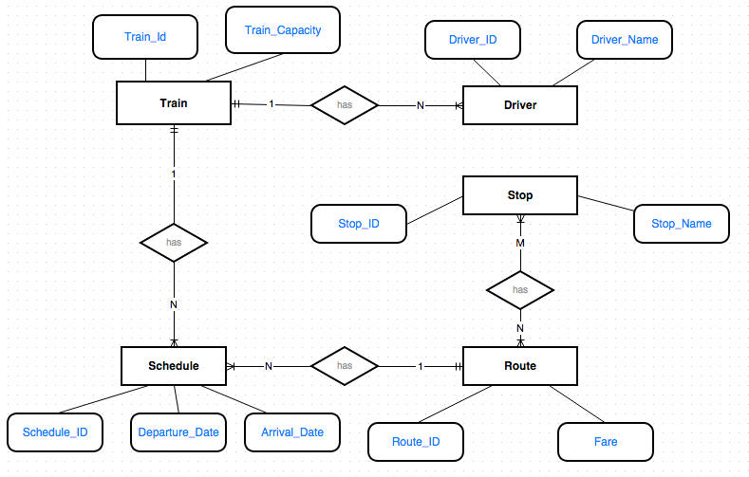

- (3 puntos) Normalización

  - Elija una clave primaria para la siguiente relación y normalice la misma a la 1FN:

CALIFICACIONES (IDEstudiante, IDAsignatura, GrupoAsignatura, Período, AnioAcademico, Calificación)

  - Elija una clave primaria y describa las dependencias funcionales de la siguiente relación, relativa a los detalles de una orden de compra de piezas de un producto.

DETALLE_COMPRA (IDCompra, IDProducto, NumPieza, DescripcionPieza, Precio, Cantidad)
  - Diga en qué forma normal está la siguiente relación y explique la razón:

PRODUCTO_TIENDA (IDProducto, IDPromocion, Fabricante, Estilo, Precio)

